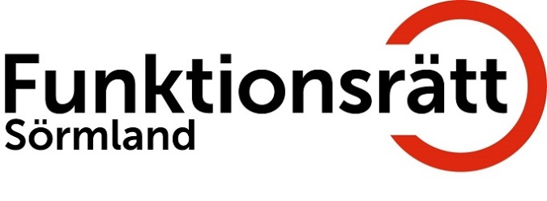

Eskilstuna 2025-01-14

**FÖRSLAG TILL DAGORDNING**

**Styrelsemöte, Funktionsrätt Sörmland**

**Tid:** **Onsdagen den 22 januari 2025 klockan 10.00**

**Fika från 09.30 OBS, viktigt att vi kommer igång med mötet klockan 10.**

**Plats: Funktionsrätt Nyköping**

**OBS!! Viktigt att du omgående anmäler till på hemsidan om du kommer till mötet eller inte.**

**Covid-19.** Vi följer myndigheternas rekommendationer. Vid sjukdomssymptom uppmanas du stanna hemma.

**OBS!! Tänk på att undvika starka dofter såsom parfym, rakvatten etc!**

§§ 1 – 11

**§ 1. Öppnande**

**§ 2. Val av justerare**

**§ 3. Fastställande av dagordning**

**§ 4. Anmälan av föregående protokoll**

**§ 5. Ekonomi**

1. Ekonomisk rapport
2. Övrigt

**§ 6. Rapporter**

1. Personalrapport
2. Valberedningen
3. Övrigt

**§ 7. Aktuellt i föreningen**

1. Aktiviteter
2. Ordförandemöte – tema i februari
3. Årsmöte 23 april

**§ 8. Skrivelse**

**§ 9. Övriga frågor**

**§ 10. Nästa styrelsemöte 19 februari klockan 10.00,**

**i Eskilstuna och via zoom**

§ 11. Avslutning

FRS, styrkallelse, 20250122,gb